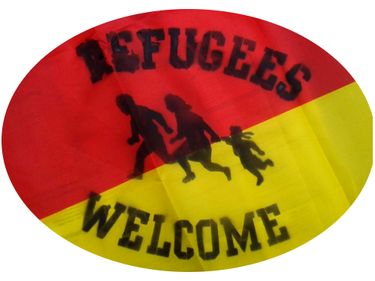
Füllt dieses Formular aus und schickt es bis Mittwoch, den 08. Juni (zwecks Sammelbestellung der Kampagnenmaterialien) oder früher an:

Jörg Rostek
Vorstand Integrationsforum Flüchtlinge Münster e.V.
Warendorfer Straße 159
48145 Münster

Oder direkt per Mail an rostek.j@gmx.de

Weitere Kontaktdaten: Tel.: 0176 - 506 190 34 oder 0251 – 480 78 14.

Blog des Integrationsforums Flüchtlinge Münster: https://radfahrenfuerfluechtlinge.wordpress.com/
-------------------------------------------------------------------------------------------------------
Beteiligungsformular für "Proud of not being proud"

Ja, meine Organisation möchte sich an der Kampagne "PROUD OF NOT BEING PROUD" beteiligen. Bitte nehmt uns in die Kampagnenliste auf. Bitte schnürt uns ein Kampagnen-Paket, so dass wir die Kampagne bei uns anbieten können.

Name, Vorname: x

Institution / Organisation: x

Adresse: x

Mail-Adresse: x

Telefonnummer: x

Wir sind zu folgenden x
Zeiten erreichbar:

Wir sind bereit, uns an x
Infoständen zu beteiligen

